В МКДОУ «Детский сад №6 г. Беслана» прошло открытое занятие в подготовительной группе, по правовому воспитанию по теме
«Путешествие в сказочную страну Детства»
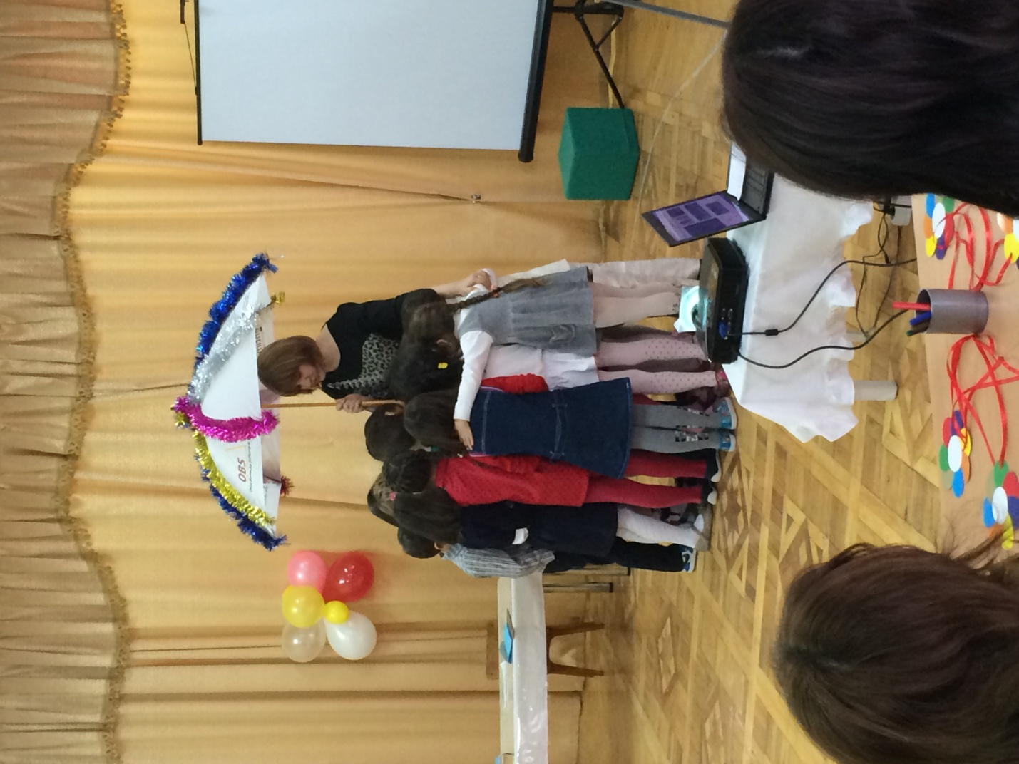
Перелет в сказочную страну на волшебном зонтике.

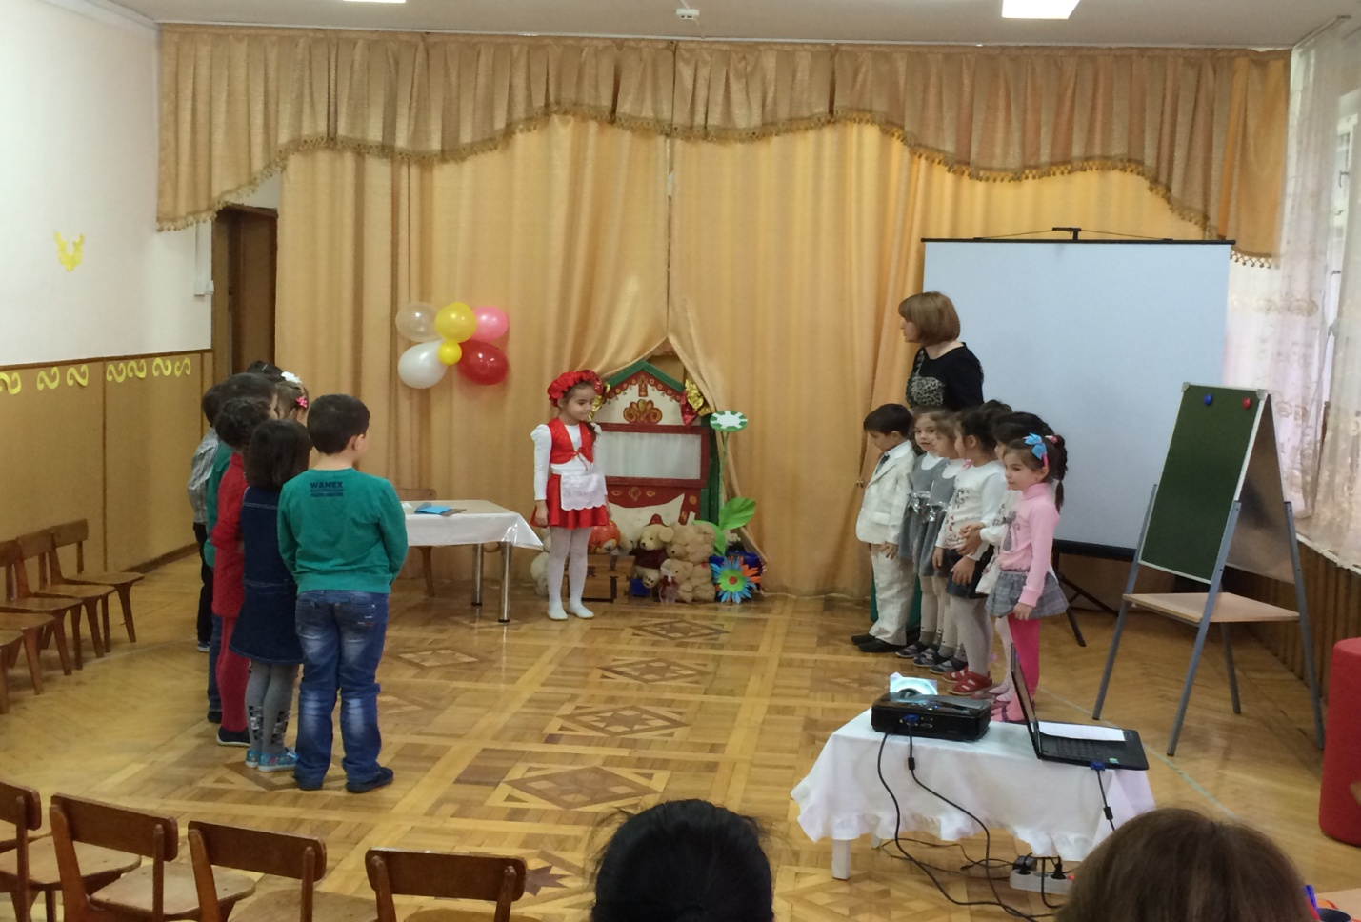
Встреча в сказочной стране с красной шапочкой.
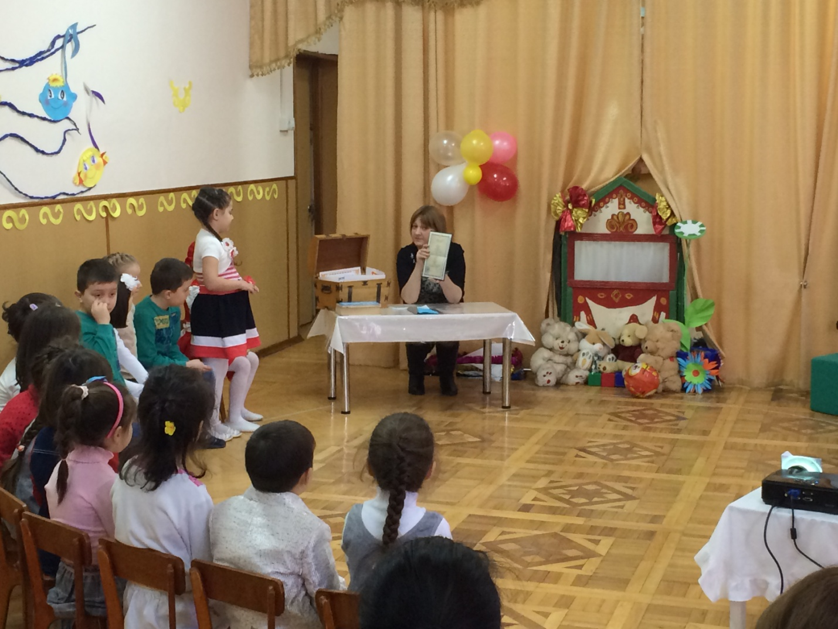
- Право на имя.

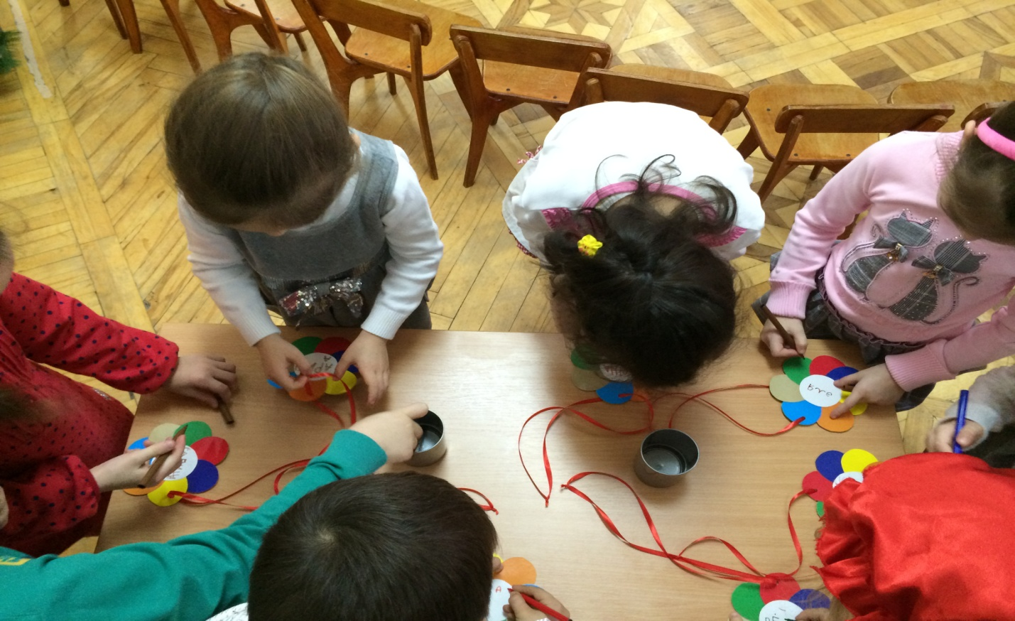
Подтверждение права на свое имя.
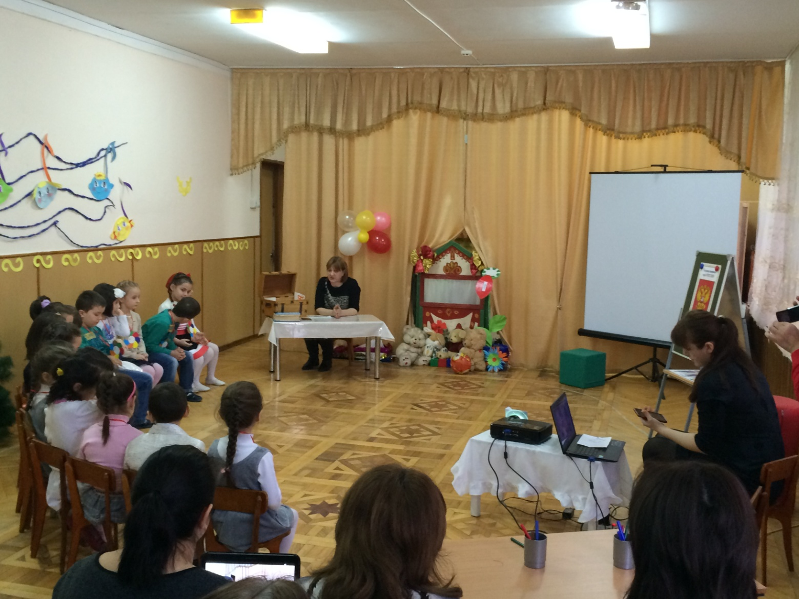
2.Право на гражданство.

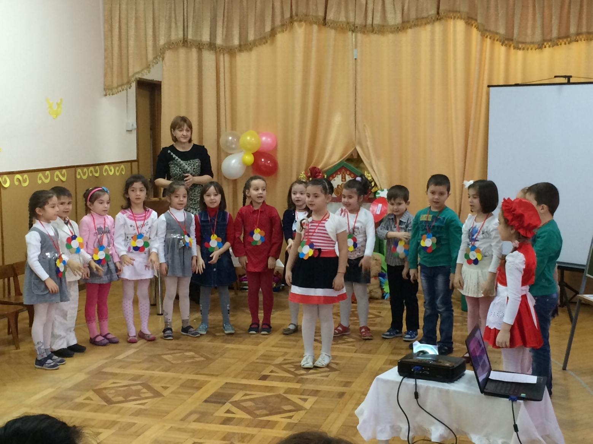
Песня о России.

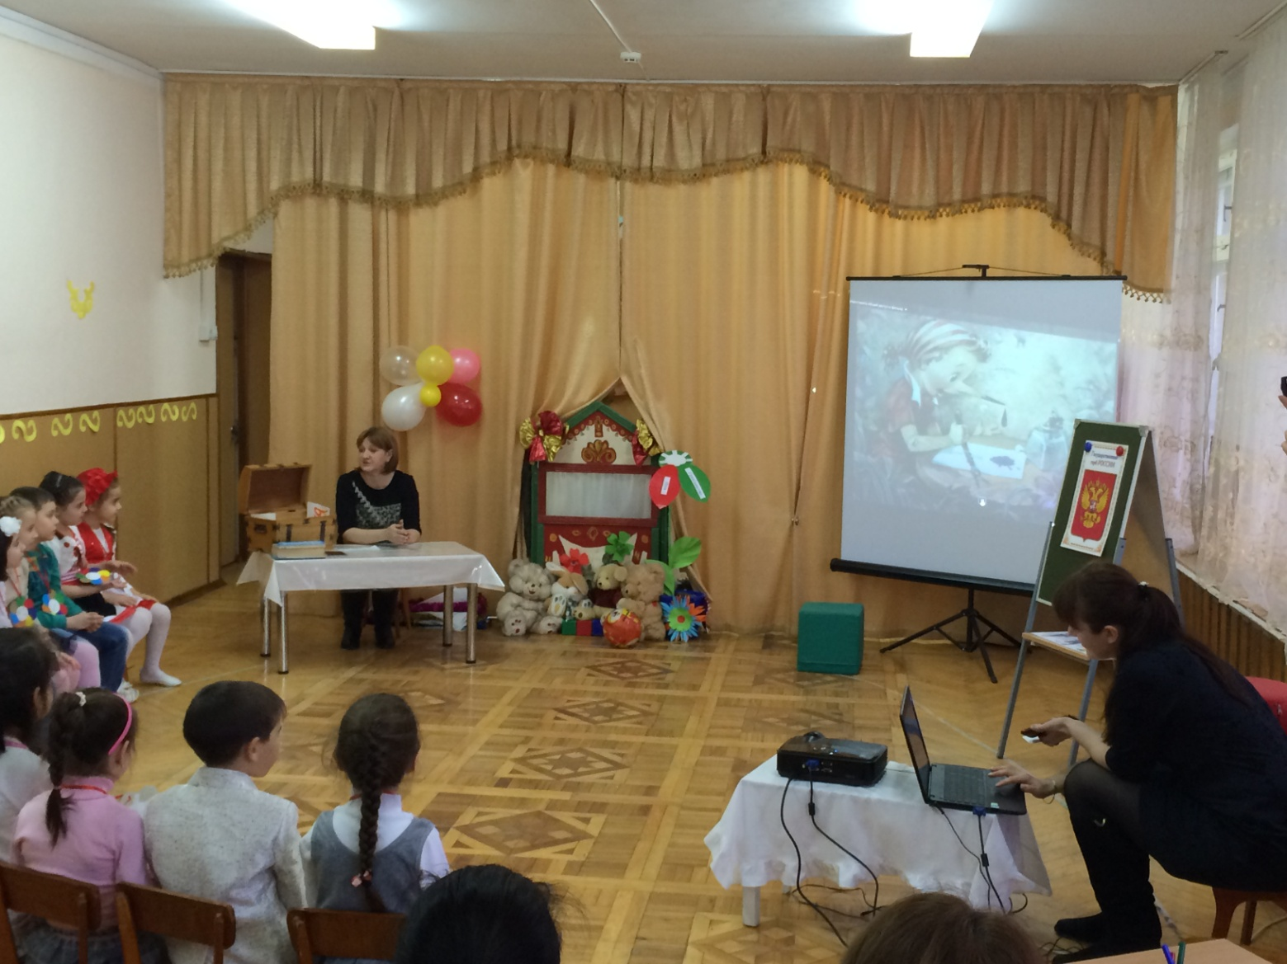
3.Право на образование.

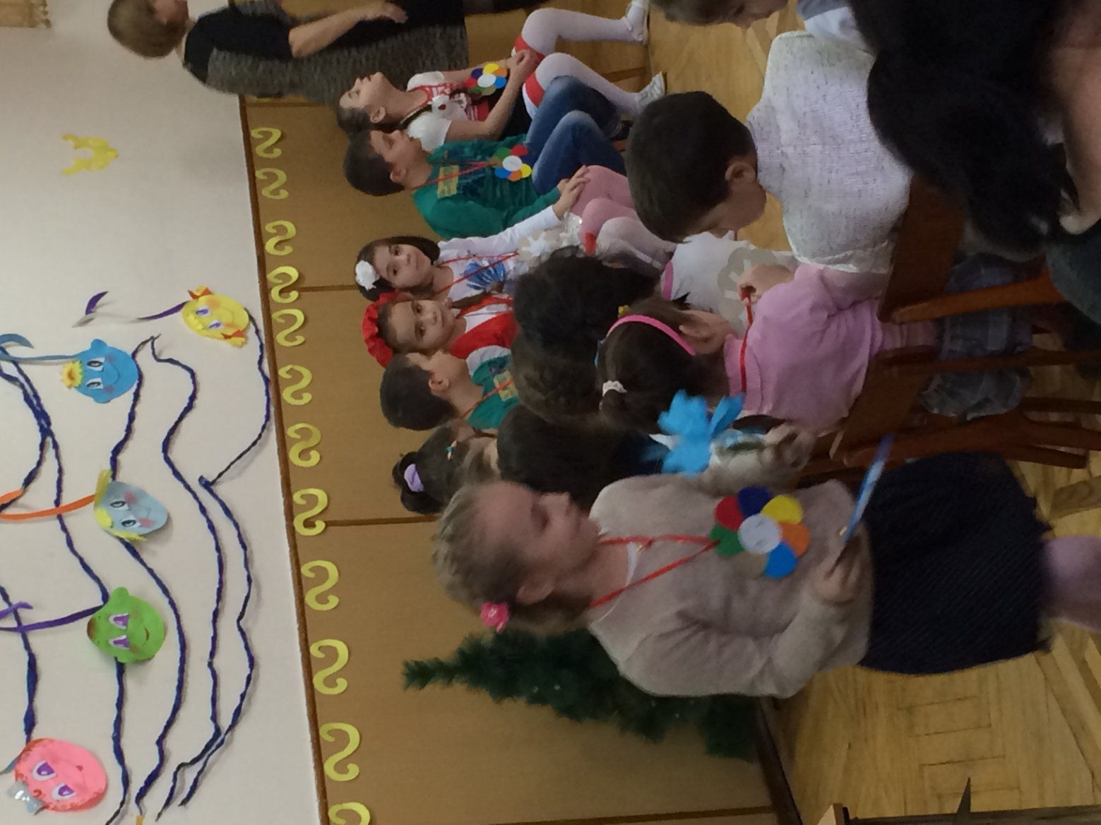

4. Право на жизнь.
Нарушение права на жизнь.

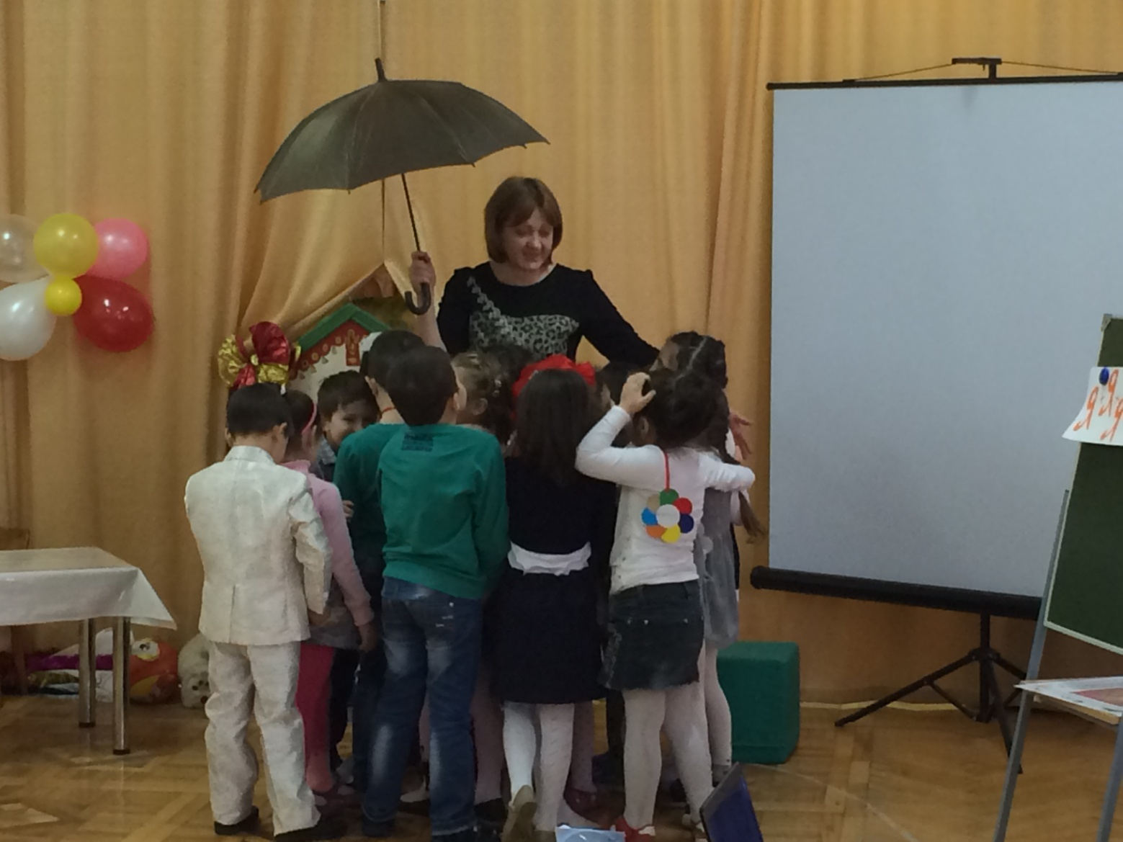5.Право на семью.
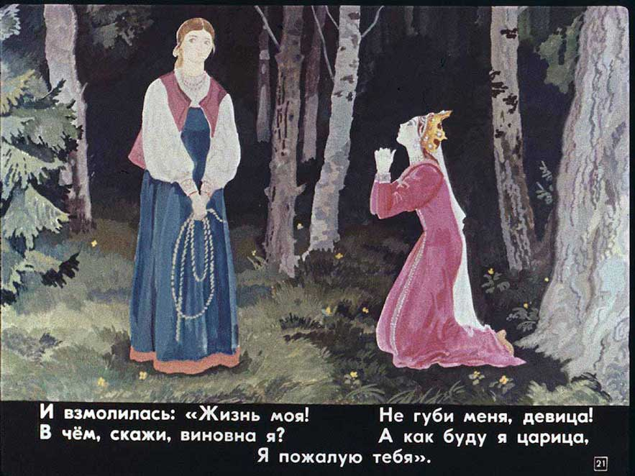
Нарушение права на семью.
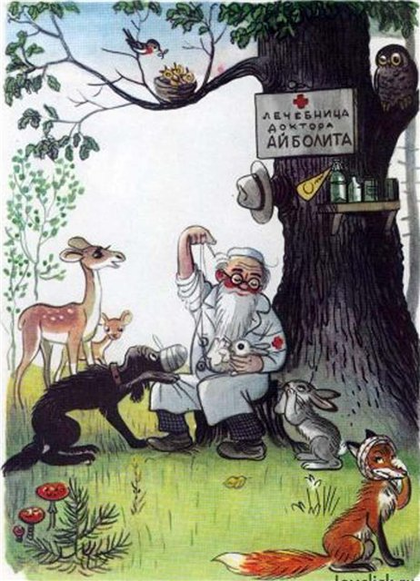
6. Право на медицинское обслуживание.
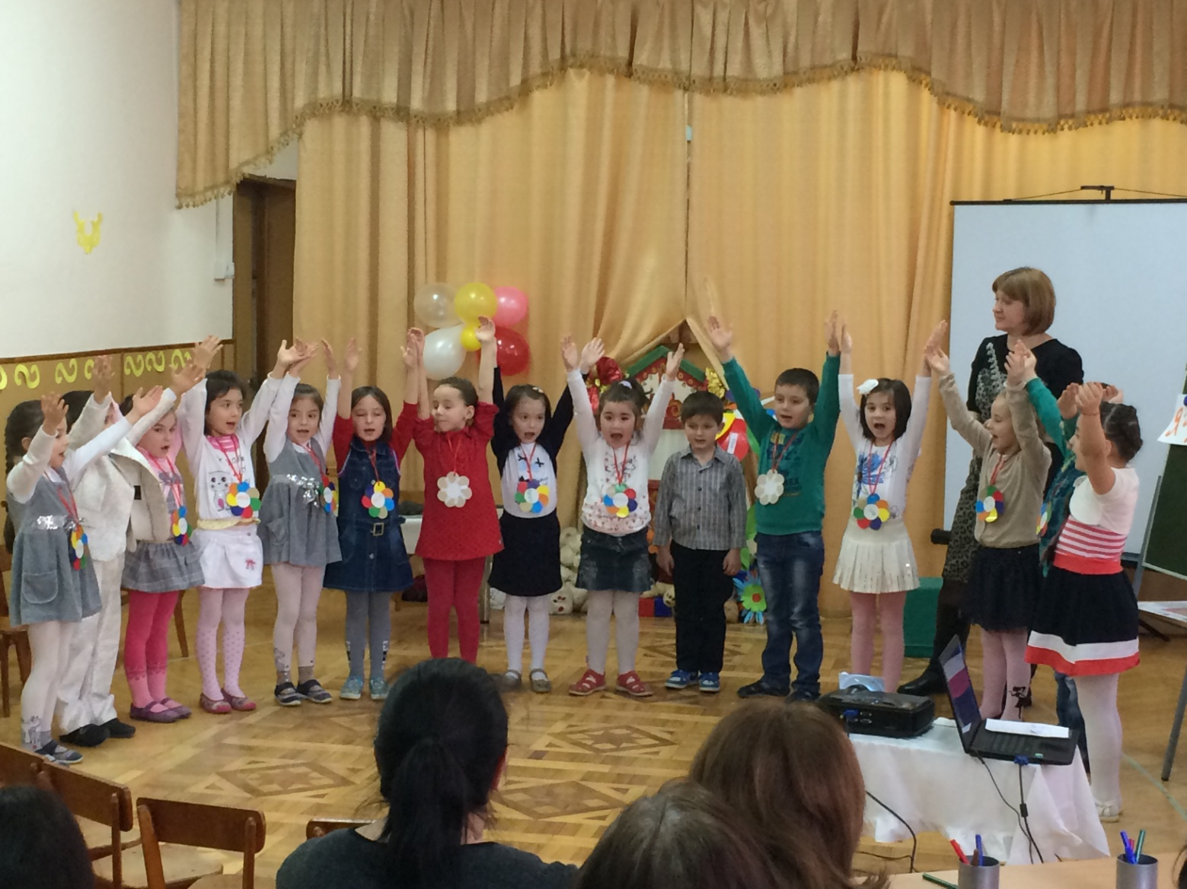

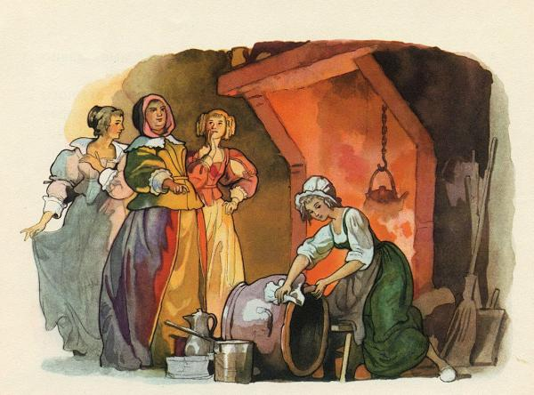
7. Право на отдых.
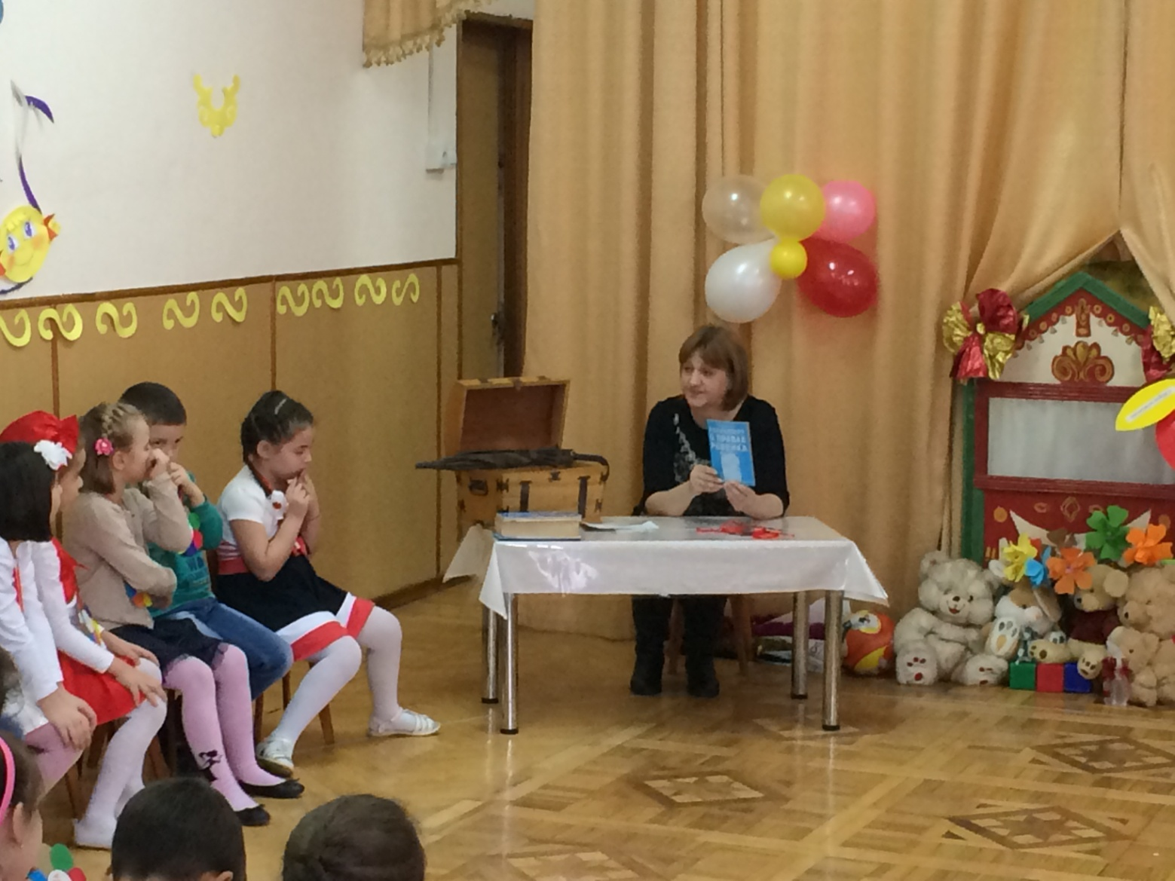

Все права собранны в одном документе в « Конвенции о правах ребенка»

Спасибо за внимание.

